Convocatorias para la presentación de temas:
Vigésimo aniversario de las Directrices sobre el derecho a la alimentación: convocatoria para la presentación de contribuciones sobre la realización del derecho humano a una alimentación adecuada

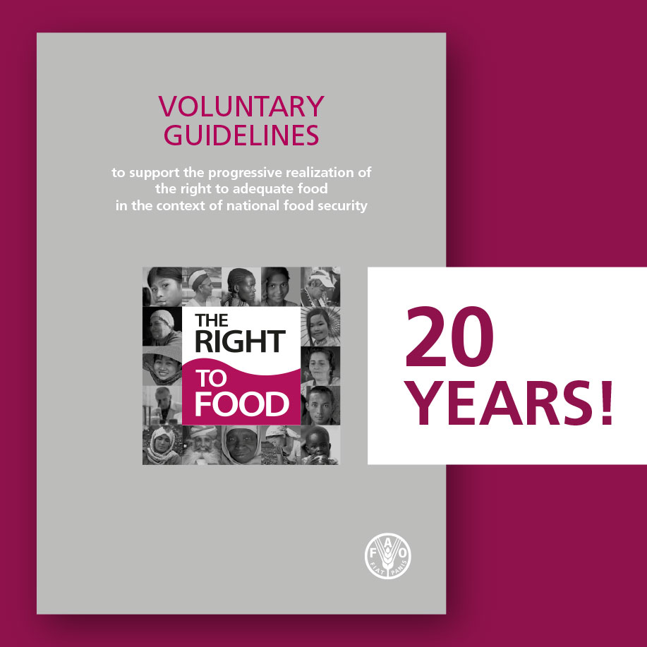
En 2024 se cumplen 20 años de la aprobación de las Directrices voluntarias en apoyo de la realización progresiva del derecho a una alimentación adecuada en el contexto de la seguridad alimentaria nacional.
El derecho a la alimentación es un derecho jurídicamente vinculante, garantizado en el Pacto Internacional de Derechos Económicos, Sociales y Culturales. Se hace efectivo cuando todas las personas tienen acceso físico y económico, en todo momento, a la alimentación adecuada o a medios para obtenerla, tal y como se establece en la Observación General 12 del Comité de Derechos Económicos, Sociales y Culturales (CDESC).

Las Directrices sobre el derecho a la alimentación proporcionan orientación práctica a los Estados sobre cómo hacer efectivo el derecho a una alimentación adecuada mediante la elaboración de estrategias, programas, políticas y legislación. Fueron aprobadas por el Comité de Seguridad Alimentaria Mundial (CSA), así como por el Consejo de la FAO en noviembre de 2004, tras dos años de negociaciones intergubernamentales y la participación de múltiples partes interesadas.
Los gobiernos tienen la obligación legal de garantizar el derecho a la alimentación. Y todas las personas tienen derecho a disfrutarlo como un derecho universal, sin discriminación alguna. Además, todos nosotros —ya se trate de individuos o colectivos, e incluidos funcionarios gubernamentales, legisladores, comunidades locales, organizaciones no gubernamentales, académicos, organizaciones de consumidores, grupos de jóvenes, pueblos indígenas, pequeños agricultores, organizaciones de mujeres, organizaciones de la sociedad civil, así como el sector privado— somos actores cruciales en la realización del derecho a una alimentación adecuada.
Las Directrices sobre el derecho a la alimentación anticiparon la urgencia de los desafíos mundiales más acuciantes a los que se enfrentan los países hoy en día para lograr un desarrollo sostenible (p. ej. conflictos, desigualdades, enfermedades, cambio climático y pérdida de biodiversidad). En un mundo complejo, con retos que cambian y son cada vez mayores, las Directrices resultan más pertinentes que nunca. Nos recuerdan la importancia de la cooperación y la colaboración internacionales para lograr el bien público colectivo de la erradicación del hambre, la malnutrición en todas sus formas, la pobreza y la desigualdad. Su plena implementación contribuye a nuestros esfuerzos por cumplir la Agenda 2030 para el Desarrollo Sostenible y sus Objetivos de Desarrollo Sostenible (ODS), basados a su vez en los derechos humanos.
Los últimos cinco años han sido particularmente difíciles debido a la pandemia de la enfermedad por coronavirus (COVID-19), el aumento del hambre y la malnutrición en todas sus formas, el incremento de las desigualdades y la crisis asociada al aumento del coste de la vida. Los gobiernos y otros actores han implementado respuestas innovadoras en todo el mundo. Veinte años después, ha llegado el momento de hacer balance de los avances realizados y examinar las conclusiones principales.

¡Exprese su opinión donde se considera importante!

De cara al vigésimo aniversario de las Directrices sobre el derecho a la alimentación, los resultados de esta convocatoria contribuirán a informar sobre los esfuerzos realizados para hacer efectivo el derecho a una alimentación adecuada a nivel local, nacional, regional o mundial, y constituirán una oportunidad importante para que los países y su población hagan balance.
El Equipo del Derecho a la Alimentación de la FAO y el Comité de Seguridad Alimentaria Mundial (CSA) invitan a las partes interesadas a:

1. | Compartir sus experiencias y buenas prácticas sobre la realización del derecho a la alimentación para todas las personas, en todo momento.
2. | Identificar las carencias, limitaciones y desafíos en la realización del derecho a la alimentación o en la implementación de las Directrices sobre el derecho a la alimentación.
3. | Compartir las enseñanzas adquiridas y sugerir recomendaciones para mejorar la realización del derecho a una alimentación adecuada.
4. | Próximos pasos: ¿hay algún plan concreto para utilizar y aplicar las Directrices (en el futuro)?

Cómo participar en esta convocatoria
Comparta su(s) experiencia(s) utilizando el siguiente formulario: Enlace al formulario
Las contribuciones se pueden redactar en cualquiera de los seis idiomas de las Naciones Unidas (árabe, chino, español, francés, inglés o ruso). Deben tener una extensión máxima de 1 000 palabras. Puede subir el formulario que se incluye a continuación o enviarlo por electrónico a fsn-moderator@fao.org.

La convocatoria estará abierta hasta el 23 de junio de 2023.
Les agradecemos sus valiosas contribuciones y esperamos aprender de sus experiencias.

Facilitadores:
- Marie-Lara Hubert-Chartier, especialista en derecho a la alimentación
- Claire Mason, asesora sobre el derecho a la alimentación
- Sarah Brand, profesional asociada
- Chiara Cirulli, la secretaría de CSA

Referencias
- Directrices sobre el derecho a la alimentación
- Quince años de implementación de las Directrices sobre el derecho a la alimentación
- Cuadernos de trabajo sobre el derecho a la alimentación
- Conjunto de herramientas metodológicas sobre el derecho a la alimentación

